**Cambio de puertos**

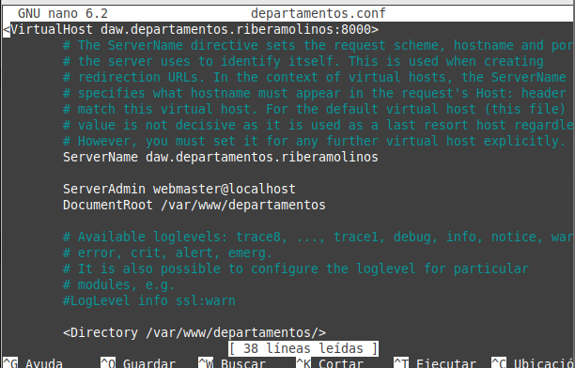

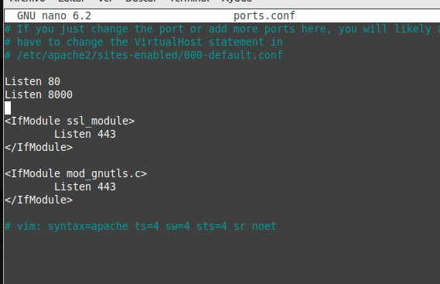 **Restricción de acceso desde el exterior**



**Redirección de directorios**

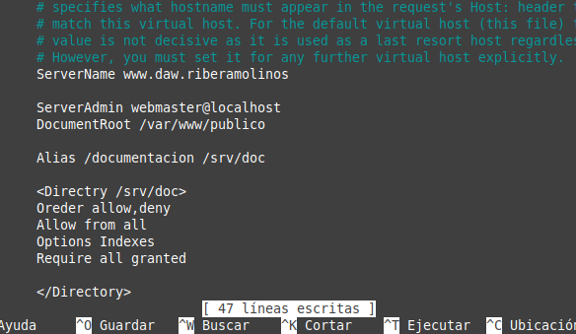

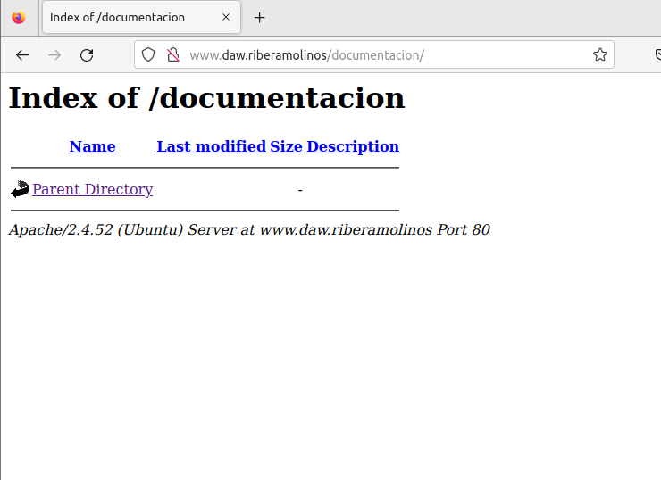

* **Cambiar página web por defecto y no mostrar el contenido de los directorios**

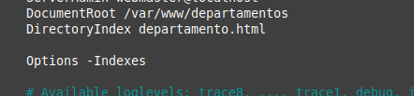

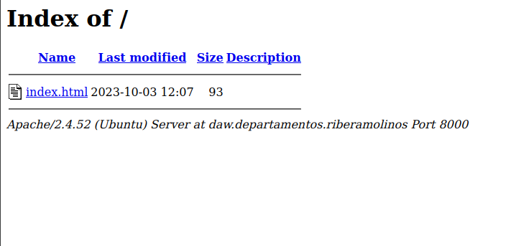

**Páginas de error**

